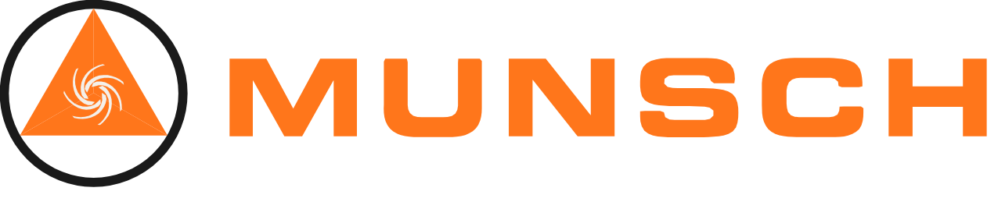
PROBEBETRIEB · 4 WOCHEN AB [DATUM]
MUNSCH Flow
Unser digitales Schichtbrett für die Logistik
Fächer, Milkrun, Wareneingang, Sägen, Tageszahlen, Störmeldungen, Schichtplan und Urlaub an einem Ort, auf Tablet, Handy und dem Monitor in der Halle. Weniger Zettel, weniger Suchen, alle sehen denselben Stand.
1 Anmelden  - Name antippen, PIN eingeben. Deine PIN bekommst du von der Teamleitung. Gib sie nicht weiter.  - Am Tablet im Bereich stehen die heute dort Eingeteilten oben. Es meldet nach 10 Minuten ohne Bedienung ab.  - Eigenes Handy: Adresse [Adresse der Zentrale] im Browser öffnen und „Zum Startbildschirm hinzufügen“. | 2 Was du siehst  - „Mein Tag“: dein Bereich laut Schichtplan, deine Zahlen, deine Aufgaben, deine Woche.  - Nur die Seiten deines Bereichs. Über „Mehr“ → „Alle Seiten“ siehst du alles.  - An der Station: Person wählen, buchen. Fehler? „Rückgängig“ tippen.
3 Deine Daten  - Krankmeldungen sehen nur du und die Teamleitung. Alle anderen sehen „Abwesend“.  - Keine Ranglisten, keine Leistungswerte je Person. Zahlen gelten für den Bereich.  - Gezählt wird nur, welche Seiten genutzt werden, ohne Namen.  - Die ausführliche Unterlage liegt bei Teamleitung und Betriebsrat. | 4 Deine Meinung  - In „Mein Tag“ ganz unten oder im Menü „Mehr“: „Rückmeldung geben“.  - Anonym: ohne Namen und ohne Uhrzeit gespeichert, nur die Teamleitung liest es.  - Ein Satz reicht: was stört, was fehlt, was gut ist.  - Nach 4 Wochen werten wir gemeinsam aus und räumen auf.

Fragen oder Probleme? Teamleitung Logistik: M. Thiel · [Telefon / Raum]
PIN vergessen oder Gerät verloren: sofort Bescheid geben. Die Teamleitung setzt eine neue PIN; damit ist das alte Gerät abgemeldet.

